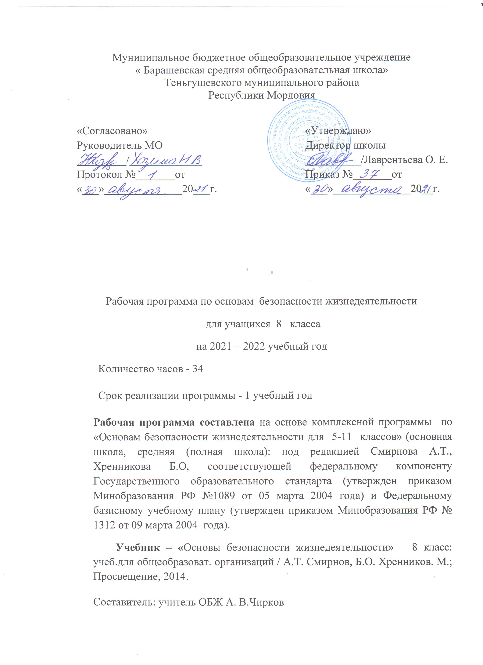

Пояснительная записка

Программа реализуется на базе Центра образования цифрового и гуманитарного профилей «Точка роста».

Рабочая программа по учебному предмету «ОБЖ» для 8 классов составлена в соответствии с правовыми и нормативными документами:
- Федеральный Закон «Об образовании в Российской Федерации» (от 29.12. 2012 г. № 273-ФЗ);
- Приказ Министерства образования и науки РФ от 6 октября 2009 г. N 373
"Об утверждении и введении в действие федерального государственного образовательного стандарта основного общего образования"
- Приказ Министерства образования и науки Российской Федерации от 31.12.2015 №1576 «О внесении изменений в федеральный государственный образовательный стандарт основного общего образования, утвержденный приказом Министерства образования и науки Российской Федерации от 6 октября 2009 г. №373»
- Приказ Министерства образования и науки РФ от 17 декабря 2010 г. № 1897 "Об утверждении федерального государственного образовательного стандарта основного общего образования".
- Приказ Министерства образования и науки Российской Федерации от 31.12.2015 №1577 «О внесении изменений в федеральный государственный образовательный стандарт основного общего образования, утвержденный приказом Министерства образования и науки Российской Федерации от 17 декабря 2010 г. №1897».

Рабочая программа по основам безопасности жизнедеятельности для 8 класса составлена на основе федерального государственного образовательного стандарта основного общего образования, основной образовательной программы основного общего образования МОБУ «Оброченская СОШ», рабочей программы Н.Ф. Виноградовой, Д.В. Смирнова, А.Б. Таранина (Основы безопасности жизнедеятельности. 5—9 классы. М.: Вентана-Граф, 2017).

Рабочая программа ориентирована на использование учебника под редакцией Н.Ф. Виноградовой, Д.В. Смирнова, Л.В. Сидоренко, А.Б. Таранина «Основы безопасности жизнедеятельности. 7-9 классы», М.: Вентана-Граф, 2020.

В данной программе порядок изучения тем составлен на основе учебника.
Программа в 8 классе рассчитана на 34 часа из расчета 1 учебный час в неделю.
В ходе реализации данной рабочей программы предусмотрено:
- контрольных работ (тестирование) – 2;
- практических работ – 3;
- проектных работ – 2.

Логическим продолжением курса является внеурочная работа (кружок «Школа здоровья» на базе центра «Точка роста», юнармейский отряд МОБУ «Оброченская СОШ», которые направлены на формирование у учащихся разносторонних практических умений и навыков по действиям в экстремальных ситуациях различного характера; получение начальных знаний в области обороны государства и правовых основ военной службы; работа по военно-профессиональной ориентации молодёжи, физическая подготовка молодёжи; пропаганда и популяризация здорового и безопасного образа жизни среди молодёжи.

Планируемые результаты освоения учебного предмета

Личностные результаты:
- освоение социальных норм поведения, социальных ролей, связанных с необычными, неожиданными и чрезвычайными ситуациями;
- сформированность социально значимых межличностных отношений, ценностных жизненных установок и нравственных представлений;
- эмоционально-отрицательная оценка потребительского отношения к окружающей среде, к проявлению асоциального поведения;
- наличие способности предвидеть результаты своих действий, корректировать те из них, которые могут привести к нежелательным и/или опасным последствиям;
- устойчивое стремление и готовность к саморазвитию и личностному совершенствованию.

Метапредметные результаты (универсальные учебные действия)
Познавательные:
- использовать умственные операции (анализ, синтез, сравнение, классификация и др.) для оценки, интерпретации, обобщения получаемой информации;
- сопоставлять информацию по одной и той же проблеме, полученную из разных источников (текст, иллюстрация, графическое представление);
- сравнивать чрезвычайные ситуации, классифицировать их по степени опасности для жизни и здоровья людей;
- осуществлять поиск информации, необходимой для выбора правильных решений в чрезвычайных ситуациях, связанных с бытом, повседневной школьной жизнью, отдельными природными и техногенными происшествиями.
Регулятивные:
- планировать по собственному побуждению свою жизнь и деятельность, ориентируясь на изученные правила поведения в различных ситуациях;
- контролировать своё поведение, проявлять желание и способность предвидеть последствия своих действий и поступков;
- оценивать неординарные, чрезвычайные ситуации, определять ошибки в действиях их участников, намечать способы их устранения.
Коммуникативные:
- участвовать в диалоге (высказывать своё мнение, терпимо относиться к разным мнениям, объективно оценивать суждения участников);
- формулировать обобщения и выводы по изученному материалу;
- составлять обоснованные суждения о правилах поведения в различных чрезвычайных ситуациях;
- характеризовать понятия (в рамках изученных), пользоваться словарями для уточнения их значения и смысла;
- характеризовать причины происходящих событий, делать выводы о возможных способах их устранения.
Предметные результаты
Обучающийся научится:
- объяснять смысл основных понятий (в рамках изученного материала);
- характеризовать государственную политику, связанную с предотвращением различных чрезвычайных ситуаций и борьбой с ними (в рамках изученного материала);
- выявлять факторы, влияющие на здоровье и благополучие человека;
- раскрывать особенности организации безопасного туризма, отдыха, игр и занятий;
- классифицировать и характеризовать виды чрезвычайных ситуаций, особенности каждого вида;
- различать чрезвычайные ситуации разного вида (природные, биологические, техногенные, социальные); приводить примеры разных видов чрезвычайных ситуаций;
- ориентироваться в дорожной обстановке, соблюдать правила дорожного движения;
- оказывать первую помощь в различных чрезвычайных ситуациях.
Обучающийся получит возможность научится:
- анализировать и оценивать ситуации, связанные с опасностями для здоровья и жизни человека в близком окружении и в масштабах региона;
- предвидеть возможные последствия своих действий и поведения;
- проявлять желание противостоять негативным влияниям окружающей социальной среды, коллектива сверстников, взрослых;

Учебно-методический комплект для учителя
- Репин Ю.В. Основы безопасности человека в экстремальных ситуациях: пособие по курсу ОБЖ/ Ю.В. Репин. - Алматы, изд. « Демеу»,2015
- Смирнов А.Т. Основы безопасности жизнедеятельности. Тестовый контроль: 5-9кл.: пособие для учителей, учреждений / А.Т. Смирнов, Б.О, Хренников; под ред. А.Т Смирнова. – М.: Просвещение, 2016.
- Смирнов А.Т. Основы безопасности жизнедеятельности. Планируемые результата. Система знаний 5-9 кл. пособие для учителей, учреждений / А.Т. Смирнов, Б.О, Хренников; под ред. А.Т Смирнова. – М.: Просвещение, 2013.
- Смирнов А.Т. Основы безопасности жизнедеятельности: 7-9 кл.:поурочные разработки/ А.Т. Смирнов, Б.О, Хренников; под ред. А.Т Смирнова. – М.: Просвещение, 2016.
- Смирнов А.Т. Основы безопасности жизнедеятельности: 8кл.: рабочая тетрадь, учреждений / А.Т. Смирнов, Б.О, Хренников; под ред. А.Т Смирнова. – М.: Просвещение, 2017.
- Авторская программа Основы безопасности жизнедеятельности. 5-9 классы. Под редакцией А.Т. Смирнова, Б.О.Хренникова. - М.: Просвещение. 2016 г.

Занятия по курсу ОБЖ проходят на базе центра «Точка роста», оснащены наглядными пособиями, учебным оборудованием, мебелью и техническими средствами обучения, в котором проводится методическая, учебная, факультативная и внеклассная работа с учащимися, осуществляется организация образовательных мероприятий, в том числе в дистанционном формате с участием обучающихся из других образовательных организаций.

Средствами оснащения ОБЖ являются:
1. Учебно-методическая литература:
Конституция Российской Федерации
Правила дорожного движения Российской Федерации
Семейный кодекс Российской Федерации
Уголовный кодекс Российской Федерации
Федеральный закон «О гражданской обороне»
Закон «Об образовании»
Федеральный закон «О пожарной безопасности»
Федеральный закон «О безопасности дорожного движения»

2.Технические средства обучения
Ноутбук учителя
Цифровая фотокамера
Интерактивный комплекс
Принтер, сканер
Ноутбуки для учеников – 10 шт.
Тренажёр-манекен для отработки приёмов удаления инородного тела из верхних дыхательных путей.
Тренажёр для отработки навыков оказания помощи сердечно-0лёгочной реанимации.
Набор имитаторов травм и поражений.
Тренажёр «Максим»
Противогазы
Респираторы
Ватно-марлевые повязки
Индивидуальные средства медицинской защиты (аптечка АИ, пакеты перевязочные, сумка и комплект медицинского имущества для оказания первой помощи)
Комплект индивидуальной медицинской гражданской защиты для оказания первой медико-санитарной помощи и первой помощи.
Медицинские расходные предметы (шина проволочная (лестничная) большая, шина проволочная (лестничная) малая, шина-воротник, шина фанерная.
Носилки санитарные.
Перевязочные средства.

3.Средства программного обучения и контроля знаний
Компьютерные программы и пособия по ОБЖ 8 класс
Компьютерные программы и пособия по учебному разделу «Основы медицинских знаний и правила оказания первой помощи»
Мультимедийная энциклопедия по действиям населения в чрезвычайных ситуациях « Сам себе МЧС»
Компьютерное учебное пособие «Чрезвычайные приключения Юли и Ромы»
Фильм – лекция «Алкогольный террор. Что это?»
Научный фильм «Самые страшные стихийные бедствия»

Содержание учебного предмета

8 класс

Человек и окружающая среда
Опасности, которые могут встретиться в природе. Общие правила поведения в лесу, на водоёме. Правила поведения при экстремальных ситуациях (потеря ориентиров на незнакомой местности и др.). Правила поведения при встрече с опасными животными (насекомые, змеи, звери). Действия человека, которого укусила оса (клещ, змея).
Опасности, которые таит вода. Выбор места для купания и его оценка. Правила безопасного поведения на воде при купании, катании на лодке.
Оценка состояния льда в осеннее и весеннее время года. Правила безопасного поведения на льду. Переправа через водные препятствия. Предусмотрительность и осторожность во время преодоления водных препятствий.
Тестирование № 1 по теме «Опасности, с которыми мы сталкиваемся на природе».
Проект № 1. «Растения и грибы таят опасность».

Современный транспорт и безопасность
Транспорт в современном мире. Чрезвычайные ситуации на дорогах. Дорожно-транспортные происшествия. Причины и последствия. Нарушение ПДД как главная причина дорожных происшествий. Опасные игры на дорогах. Правила безопасного поведения пешехода, пассажира и велосипедиста. Знаки дорожного движения для велосипедистов. Поведение в дорожно-транспортных происшествиях. Опасные ситуации в метро. Правила поведения на станции метро, эскалаторе, в вагоне поезда. Поведение в салоне авиалайнера. Пожар на борту лайнера или другие чрезвычайные ситуации: правила поведения. Авиакатастрофы. Железнодорожные катастрофы: правила поведения. Опасные игры на железнодорожном транспорте. Отрицательное отношение к ним.
Тестирование № 2 по теме «Современный транспорт и безопасность».
Проект № 2. ««История великих кораблекрушений».

Безопасный отдых и туризм
Виды туризма. Объективные и субъективные трудности туристского похода. Групповое снаряжение походной туристской группы. Обеспечение безопасности в туристских походах: виды опасностей. Движение по маршруту, график движения. Правила преодоления естественных препятствий. Обеспечение безопасности при переправах через водные препятствия. Правила разведения костра. Правила поведения туриста, если он отстал от группы. Сигналы бедствия. Туризм и экология окружающей среды.
Обеспечение безопасности в водном туристском походе. Снаряжение для водного туризма. Правила безопасного поведения на воде. Узлы в туристском походе.
Практическая работа № 1. Первая помощь при кровотечениях.
Практическая работа № 2. Распределение снаряжения между участниками турпохода. График движения по туристскому маршруту.
Практическая работа № 3. Освоение разных типов узлов.

Тематическое планирование 8 класс

№ | Тема урока | Кол. часов
Опасности, с которыми мы сталкиваемся на природе
 | Ядовитые растения и грибы. | 1
 | Проект № 1. «Растения и грибы таят опасность». | 1
 | Поведение в лесу при встрече с опасными животными. (Оказание первой доврачебной помощи – наложение повязок на раны – использование набора имитаторов травм) | 1
 | Гроза в лесу. | 1
 | Причины возникновения опасных ситуаций на воде. | 1
 | Умение отдыхать на воде. Правила катания на лодке. | 1
 | Помощь утопающему. Приёмы проведения искусственного дыхания. (Оказание первой доврачебной помощи – использование манекена-тренажера) | 1
 | Правила поведения на льду. | 1
 | Обобщающее повторение. Тестирование № 1 по теме «Опасности, с которыми мы сталкиваемся на природе». | 1
Современный транспорт и безопасность
 | Транспорт в современном мире. | 1
 | Чрезвычайные ситуации на дорогах. | 1
 | Причины и последствия дорожно-транспортных происшествий. | 1
 | Помощь пострадавшим при ДТП. (Оказание первой доврачебной помощи – наложение повязок на раны, искусственного дыхания – использование набора имитаторов травм, манекена - тренажера) | 1
 | Практическая работа № 1. Первая помощь при кровотечениях. (Оказание первой доврачебной помощи – наложение повязок на раны – использование набора имитаторов травм) | 1
 | Метро – транспорт повышенной опасности. | 1
 | Авиакатастрофы. | 1
 | Правила поведения на борту авиалайнера. | 1
 | Особенность железнодорожного транспорта. | 1
 | Правила поведения при крушении поезда, возникновении пожара. (Оказание первой доврачебной помощи – наложение повязок на раны – использование набора имитаторов травм) | 1
 | Проект № 2. ««История великих кораблекрушений». | 1
 | Обобщающее повторение. Тестирование № 2 по теме «Современный транспорт и безопасность». | 1
Безопасный туризм
 | Виды активного туризма. | 1
 | Обеспечение безопасности в туристических походах. | 1
 | Движение по туристическому маршруту. | 1
 | Правила безопасности в туристическом походе. (Оказание первой доврачебной помощи – наложение шины – использование шины малой и большой) | 1
 | Требования к составлению графика движения туристической группы. | 1
 | Практическая работа № 2. Распределение снаряжения между участниками турпохода. График движения по туристскому маршруту. | 1
 | Преодоление естественных препятствий. | 1
 | Обеспечение безопасности при выборе места для бивака. | 1
 | Если турист отстал от группы. | 1
 | Подготовка к водному туристическому походу. | 1
 | Обеспечение безопасности в водном туристическом походе. | 1
 | Узлы в туристическом походе. | 1
 | Практическая работа № 3. Освоение разных типов узлов. | 1

